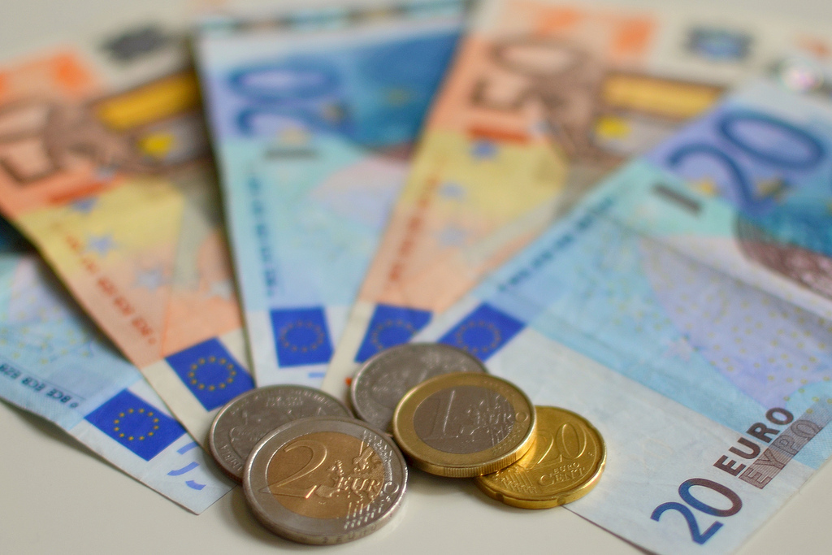

**Werk & Inkomen**



* H1 - De betaalbaarheid van vergrijzing

1.1

Actieven= mensen die betaald werk verrichten

* verdienen de welvaart
* geen homogeen product

Inactieven=  mensen met een uitkering

* bv. werkelozen, arbeidsongeschikten en 65+ers.

i/a- ratio →  aantal inactieven per actieven

1.2

gepensioneerden → probleem = vergrijzing

AOW voorziet alle 65+ers van een basis uitkering.

* een pensioen kan de basis uitkering aanvullen

Welvaart vaste uitkering= uitkering die gekoppeld is aan de loon ontwikkeling.

Waarde vaste uitkering= uitkering die gekoppeld is aan de prijs ontwikkeling.

Omslagstelsel= de actieven van nu betalen de sociale premies voor de inactieven van nu.

kapitaaldekkingsstelsel= de actieven van nu betaal voor de inactieven van later.

* spaar voor je zelf.

1.3

Stijgende premie druk= als een steeds groter percentage van het BBP wordt gebruikt voor de sociale premies.

Neerwaartse spiraal:

Na stijging belasting → werknemers eisen handhaving koopkracht:

* Stijgende loonkosten overschiet arbeidsproductiviteit
* Stijging loonkosten per product dus stijging prijs
* afname concurrentie positie → afname BBP

1.4

De wig = het verschil tussen loonkosten voor de werkgever en het nettoloon van de werknemer

- Een uitdijende wig leidt tot afwentelen, ontwijken en ontduiken.

1.5

Economische groei 🡪 toename BBP

Conjunctuur= vraagkant economie

* bestedingen van gezinnen, bedrijven, overheid en buitenland.

Structuur= de aanbodkant van de economie

* productie factoren KANO

Recessie= ten minste twee kwartalen achter elkaar negatieve.

1.6

Productiecapaciteit is wat een land kan produceren met de aanwezige productie factoren.

Op korte termijn is de productiecapaciteit constant.

→ Een land produceert even veel als de Ev ( effectieve vraag)

* de feitelijke productiecapaciteit hoeft niet gelijk te zijn aan de productiecapaciteit van alle aanwezige productiefactoren.

**3 conjuncturele situaties kunnen optreden:**

1. overbesteding
2. onderbesteding
3. bestedingsevenwicht

**S**paargeld →  **I**nvesteringen →  **K**apitaal →  **B**ruto **B**innenlands **P**roduct  ↑

Capaciteitseffect van investeringen: investeringen vergroten de productiecapaciteit

Bestedingseffect van investeringen: investeringen vergroten de Ev ( effectieve vraag)

H 2-  Loon naar de werkende

2.2

Markten centraal 🡪 vraag en aanbod

* arbeidsmarkt (ongv.) volkomen concurentie   (veel aanbieders= werknemers)

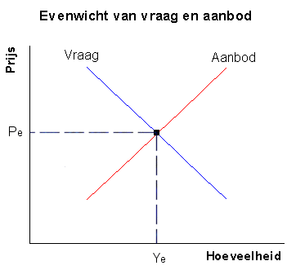

Marktevenwicht= als de lijnen van vraag en aanbod elkaar snijden

* vraag en aanbod lijnen verschuiven door invloeden van buitenaf 🡪

ander marktevenwicht

Banenmarkt= speciaal georganiseerd evenement met een groot aantal aanbieders met hun product ( een baan) waar de werknemer naar toekomt 🡪 concreet

CAO= Collectieve Arbeid Overeenkomst 🡪 vastgelegde afspraken werkgever en werknemer

2.3

Verruiming van de arbeidsmarkt werkt aanzuigend

Verkrapping van de arbeidsmarkt werkt ontmoedigend

Participatiegraad= hoeveel % van de bevolking dat arbeidsgeschikt is werkt.

(Deeltijd werken🡪 onzichtbare werkeloosheid)

Arbeidsmarkt 🡪 verdeelt in verschillende deel markten

Arbeid 🡪 heterogeen goed

**3 Belangrijke deelmarkten=**

* laaggeschoold
* midden functies
* hooggeschoold

bijstandsuitkering= sociaal minimum

2.4

Drijfveren werknemers= vooruitkomen (meer verdienen)

In CAO 🡪 vastleggen van afspraken werkgever en werknemer

* voor een gehele bedrijfstak over:
  + primaire arbeidsvoorwaarden= loon + werktijden
  + secundaire arbeidsvoorwaarden= alle overige afspraken

Loonruimte🡪 mogelijke loonsverhoging

* randvoorwaarde: het aandeel van de winst in de toegevoegde waarde van het bedrijf daalt niet.

Loonruimte ≈ inflatie % + % stijging arbeidsproductiviteit

Prijscompensatie= een algemene prijsstijging bedoelt om de prijzen bij te houden.

* Initiële loonstijging= reële loonstijging voor gehele bedrijfstak
* Incidentiele loonstijging = een loonstijging voor een individu
  + Bv. Promotie

**Belangen**

Vakbonden vs.

1. Hoge loon
2. Behoud werkgelegenheid

Werkgevers

1. Lage loon
2. Geen stakingen

Onderhandelingen gaan gemakkelijker met goede reputatie 🡪

* + Zelfbinding= een van de partijen in het dilemma kondigt aan dat hij/zij altijd kiest voor samenwerking, ongeacht de keuze van de tegenpartij.

Als CAO klaar = minister: goed/slecht? 🡪 kan CAO algemeen bindend verklaren.

* + Dus CAO opgelegd voor alle bedrijven in die bepaalde bedrijfstak

( ook als deze niet aanwezig waren bij de onderhandelingen)

**3 Partijen kunnen op landelijk niveau praten over de CAO**:

* Centrale van de werkgevers (2 grote: VNO-NCW + MK + werkgevers in de bouw)
* De overheid
* Vakcentrales= vereniging van vakbonden uit verschillende bedrijfstakken (2 grote: FNV+CNV)

Deze drie partijen komen samen in 🡪SER: Sociaal Economische Raad

* + Overheid vraagt verplicht advies aan SER

Overheid wil loonmatiging🡪 betere concurrentiepositie

* ( helpt soms door loonkosten ↓ )

Maar…

* Centraal akkoord= moeilijk 🡪 te groot verschil in loonruimte per sector

Meestal dus COA per bedrijfstak.

2.5

Sociale zekerheid= verzekeringen + voorzieningen

* + Verzekeringen betaald door sociale premies
  + Voorzieningen betaald door belasting

2.6

Werknemersverzekeringen🡪 betaal voor als je bv. ziek bent ( afdekken risico’s werknemer)

Volksverzekering🡪 meer solidariteit begint altijd met A van algemeen

Voorzieningen🡪 overheid betaald voor de burger die dit niet kan. (solidariteit)

Problemen sociaal zekerheidsstelsel:

* Vergrijzing bedreigd de betaalbaarheid AOW
* Ziekte kosten die steeds hoger worden
* Beheersen arbeidsongeschiktheid WIA

Bijstand is een sociale voorziening🡪 je moet aan bepaalde voorwaarden voldoen om het te krijgen

2.7

Categoriale inkomensverdeling= verdeling BBP over de uitkeringen van de productie factoren:

Kapitaal🡪 rente

Arbeid🡪 loon

Natura🡪 huur

Ondernemingen🡪 winst

Als BBP meer naar de kant Arbeid verschuift🡪 lagere winsten

Als sociale zekerheid te groot word:

* BBP verschuift van de winst naar loon verhouding komt scheef te liggen🡪

Verslechterd de concurrentie positie in NL, en dus ook NL - economie

Sociale zekerheid= inkomens overheveling

* Actieve betaald voor de inactieve

Uit CAO komt of dit uit de winst van een bedrijf komt of vanuit loon werknemers

* Als uit winst bedrijf komt, BBP van winst 🡪 loon

Loonquote= loon/BBP

* Reken uit of loonverandering groter is dan BBP

BBP= toegevoegde waarde overheid + toegevoegde waarde bedrijven

Omdat overheid geen winst maakt, en dus loonquote van 100%

* geeft een vertekent beeld over de verandering van verhouding loon ten opzichte van toegevoegde waarde bij bedrijven.

Dus om uit te rekenen wat verandering van verhouding loon ten opzicht van toegevoegde waarde voor bedrijven is:

Arbeidsinkomensquote= lonen bedrijven + TLZ / toegevoegde waarde bedrijven

Toegevoegde waarde bedrijven = BBP – toegevoegde waarde overheid

TLZ= toegerekende loon zelfstandigen

H 3- Arbeidsparticipatie

3.2

Als veel mensen werkeloos zijn🡪 zwart werk wordt meer aangenomen

* + Wekt frustratie op bij actieven🡪 minder solidariteit

Werkgelegenheid🡪 arbeidsjaren= volledige baan voor een jaar

|  |
| --- |
| Het aantal personen |
| Aantal arbeidsjaar |
|  |

P/A-ratio =

* Verhouding in werkgelegenheid tussen personen en arbeidsjaren

Arbeidsvolume in uren= aantal gewerkte uren per jaar

Verborgen werkeloosheid= werkelozen die niet geregistreerd staan als werkeloos.

Verborgen werkgelegenheid= werk dat niet zichtbaar is voor het CBS.

* + Bv. Zwart werken

Diepte investeringen= investeringen die arbeid besparend zijn.

Breedte investeringen= investeringen die de arbeid/kapitaal verhouding niet veranderen.

* Met diepte investeringen kan geconcurreerd worden met lagelonenlanden.
* Beroepen die arbeidsintensief zijn blijven achter met innovatie
* Om toch de kosten te onderdrukken🡪 naar het informele circuit(zover mogelijk).

3.3

Conjuncturele werkeloosheid= gevolg tijdelijke terug val Ev (effectieve vraag)

Structurele werkeloosheid== gevolg lange termijn problemen aanbodkant.

3.4

Maatregel overheid tegen conjuncturele werkeloosheid🡪

* Anticyclisch begrotingsbeleid= de overheid vlakt de conjuncturele beweging af.
* Door te investeren bij onderbesteding(laag conjunctuur) en te bezuinigen + hogere belasting bij overbesteding (hoog conjunctuur).

Multiplier= de factor waarmee het BBP stijgt als gevolg van een bestedingsimpuls.

(Als in een EU- land anticyclisch begrotingsbeleid toegepast wordt dan moet ook in de rest van EU dit worden uitgevoerd omdat anders bestedingsimpuls van het land naar het buitenland weg slipt waardoor het land alleen maar een schuld krijgt en geen impuls voor de binnenlandse economie.)

**Bezwaren anticyclisch begrotingsbeleid:**  
 - door veranderende politiek word de tweede stap anticyclisch begrotingsbeleid🡪 ( bezuinigen ) niet uitgevoerd.

- doordat het lang duurt voordat de politiek een beslissing neemt wordt anticyclisch begrotingsbeleid procyclisch begrotingsbeleid.

- ondernemers reken op het ingrijpen van de overheid waardoor ze zelf niet meer investeren wat een stagnerend effect heeft op de economisch groei.

**4 vormen werkeloosheid:**

* 1. Kwantitatieve structurele werkeloosheid🡪 veroorzaakt door langdurig gebrek aan banen.
  2. Frictie werkeloosheid= werkeloosheid die hoort bij het zoeken van een baan.
  3. Seizoenwerkloosheid= veroorzaakt door schommelingen in de productie onder invloed van de seisoenen.
  4. Kwalitatieve werkeloosheid= als er voor een langere tijd tegelijkertijd werkelozen en vacatures naast elkaar bestaan.

3.5

Verschillende landen hebben verschillende prioriteiten🡪 wat is belangrijker?

* + Inkomen - werk - vrije tijd

H 4-  Levensloop

4.2

Menselijk kapitaal= de term voor kennis en vaardigheden die arbeidskrachten krijgen door opleidingen en ervaringen.

Stadia in het leven:

* + Speelkwartier 🡪 wanneer je jong bent en je bent jezelf aan het ontwikkelen ( bv, studeren)
  + Spitsuur 🡪 wanneer je voor je ouders en kinderen moet zorgen en welvaard moet opbouwen.
  + 2e Speelkwartier 🡪 wanneer je van je pensioen geniet en niet meer voor je kinderen hoeft te zorgen.

4.3

Comparatieve kosten theorie:

4.4

Milton Freeman was Amerikaanse econoom 🡪 negatieve inkomsten belasting

Moral Hazard(moreel gevaar)= misbruik dat gebruikers maken van verzekeringen

Asymmetrische informatie= als de kennis die nodig is voor een eerlijke transactie oneerlijk is verdeelt tussen de koper en de verkoper.

Leidt tot averechtste selectie waardoor de *slechte gevallen* oververtegenwoordigd zijn.

Oplossing verzekeringen= premie aanpassen aan het aantal keren dat je deze gebruikt.

* + No claim regel 🡪 om voordelige premies te houden betaal je zelf de kosten.

4.5

Verschillende Geldstromen:

* Primair inkomen= Vergoeding productie factoren KANO ( rente, loon, huur, winst)
* Secundair inkomen= Primair inkomen – inkomsten belasting & sociale premies + sociale uitkeringen & subsidies
* Tertiaire inkomen= Secundair inkomen – prijsverhogende belasting + prijs verlagende subsidies

Vermogen (voorraad)= waarde van alle eigendommen waar iemand over beschikt – waarde schulden / verplichtingen van deze persoon.

Aandeel= eigendomsbewijs

Obligatie= schuld bewijs

De kapitaalmarkt🡪 vraag naar en het aanbod van langlopend krediet.

4.6

Inkomende pijlen producenten stel gelijk aan uitkomende pijlen

* + Y= C + I + O + E – M

Andere def inkomende pijlen Y= C + B + S

* + Formule: E-M= (B-O) + (S-I)

(E-M) = lopende rekening

(B-O) + (S-I) = nationaal spaaroverschot of -tekort

* Moet altijd een evenwicht zijn in model, kan geen geld ontstaan.

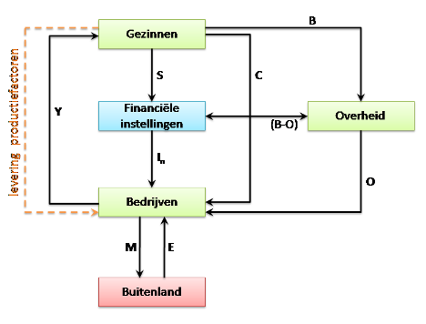

**E-M**

Symbolen

* + Y= Nationaal inkomen
  + S= Sparen
  + C= consumeren
  + B= belasting
  + O= Overheidsbestedingen
  + In= investeringen
  + E= export
  + M= import
  + Bedrijven = producenten
* Nationale productie = Ev (effectieve vraag) 🡪 goederen stroom

Bereken nationaal spaaroverschot of –tekort =

Formule 2: Y- ( C + I + O )

Formule 1: E-M= (B-O) + (S-I)